**Añadiendo seguridad**

Edgar Núñez Arana

**TABLA DE CONTENIDO**

**Página estática no segura. 2**

**Introduciendo certificado SSL 3**

**Investigacion** ¡Error! Marcador no definido.

¿Puedes investigar sobre algún certificado SSL de pago? ¿Quién lo proporciona? ¿Cuánto cuesta? 4

Es posible que tu navegador web identifique este certificado como inseguro. ¿Podrías explicar el motivo? 4

# **Página estática no segura.**

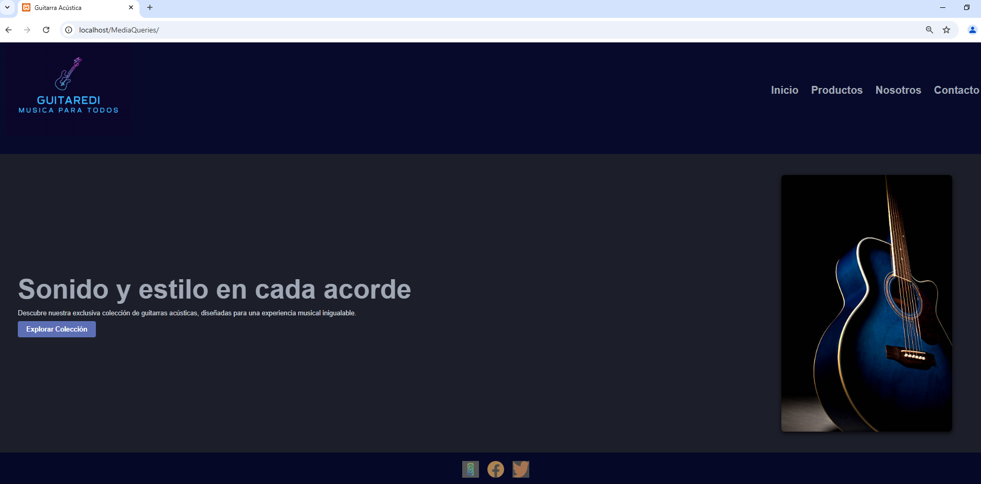

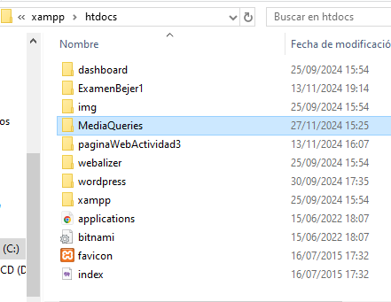

Primeramente, tendremos nuestra página estática introducida en nuestra carpeta htdocs en este caso es MediaQueries.

# **Introduciendo certificado SSL**

Después de la instalación del certificado y de la creación de la carpeta “crt”. Habiendo modificado posteriormente el archivo httpdxampp.conf añadiendo el código del enunciado tendremos…

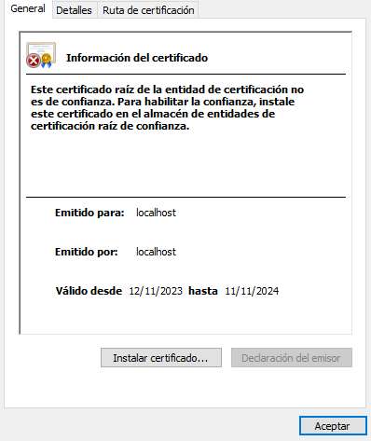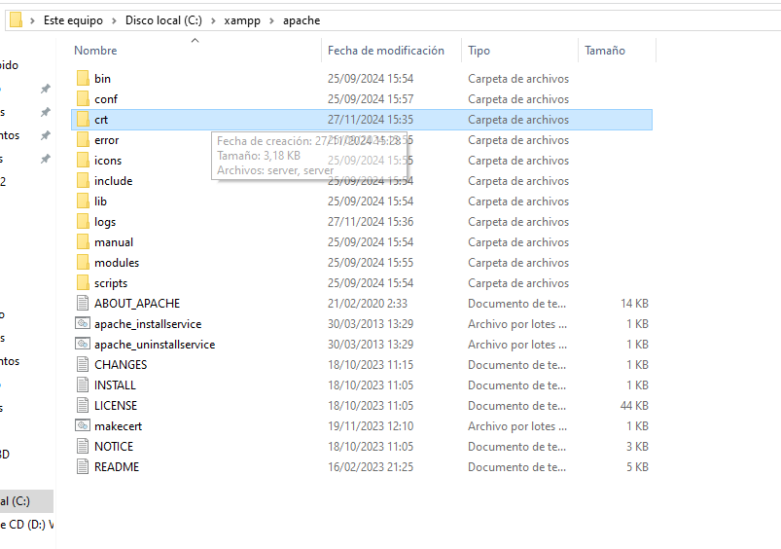

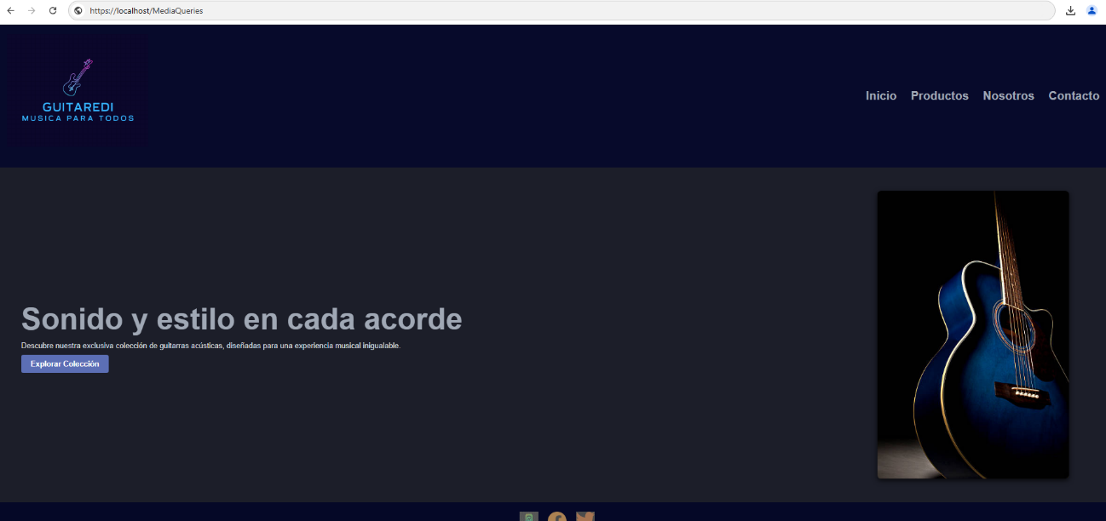Nos conectaremos a nuestra página estática desde una conexión segura https.



# **Investigación**

## ¿Puedes investigar sobre algún certificado SSL de pago? ¿Quién lo proporciona? ¿Cuánto cuesta?

En cuanto a certificados SSL gratuitos existen algunos de pago como en este caso **EV SSL**, en este caso lo proporcionan distintas **empresas con autoridad de certificación(CA),** pero primeramente tienen que confirmar detalles como el nombre legal de la empresa, su ubicación y la titularidad del nombre de dominio con un proceso de verificación que debe completar un humano antes de poder emitir el certificado. Un ejemplo de empresa seria **Sectigo.**

En esta empresa por un dominio único nos valdría 257€ y 596€ 3 dominios  
Pero en otras empresas va variando el precio.

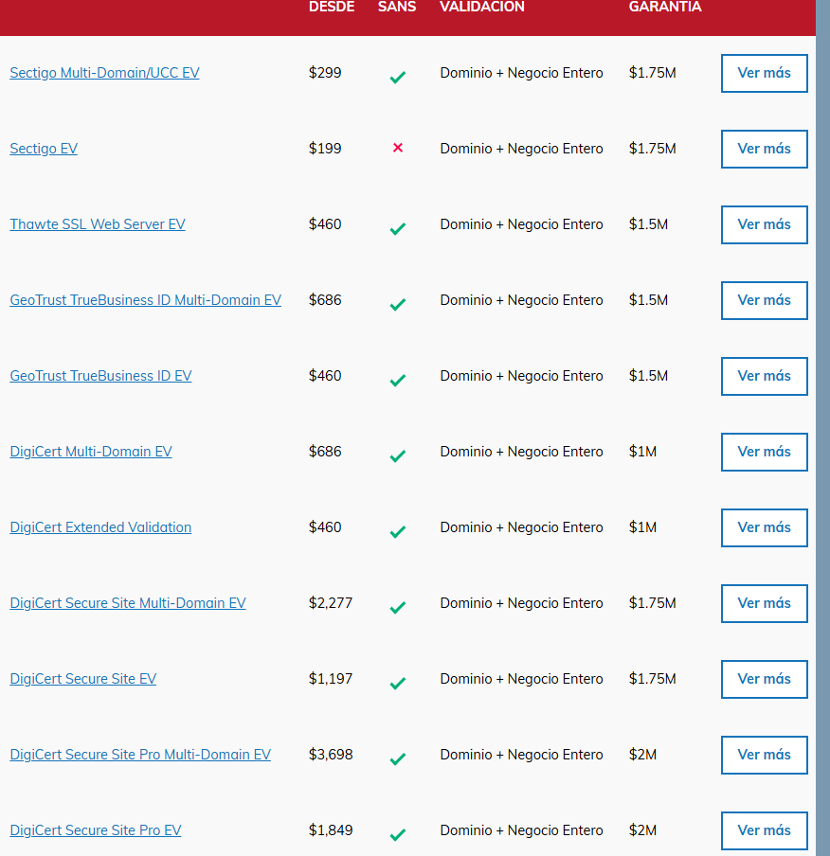

## Es posible que tu navegador web identifique este certificado como inseguro. ¿Podrías explicar el motivo?

Como bien se ha visto en el punto anterior igual este certificado SSL no está emitido por una empresa con certificado de seguridad (CA).